进制转换
一、进制转换初解:
进制转换是一种数学概念，用于在不同的数字表示方式之间进行转换。通常我们用十进制，也就是 0 00 ~ 9 99 这些数字，但有时候使用其他进制，比如二进制（0 00 和 1 11）、八进制（0 00 到 7 77）、十六进制（0 00 到 9 99 和 A AA 到 F FF）。

进制转换就像是将一个数字的“密码”转化成另一种表示法，帮助我们在不同的数字系统中进行理解和比较。

以二进制为例，我们可以用 0 和 1 来表示数字。要将二进制转换成十进制，我们从右到左，每位的数字乘以 2 的次方（从 0 开始递增），然后把结果相加。例如，二进制数 101 表示的十进制数为 1 × 2 2 + 0 × 2 1 + 1 × 2 0 = 5 1 \times 2^2 + 0 \times 2^1 + 1 \times 2^0 = 51×2
2
+0×2
1
+1×2
0
=5。

反过来，将十进制转换成二进制，我们可以用短除法。将十进制数字反复除以 2 22，记录每次的余数，然后反向排列余数，得到二进制表示。例如，将十进制数 13 1313 转换成二进制，我们得到 1101 11011101。

二、十进制与二进制转换:
一、十进制转换为二进制：
从右向左，依次将十进制数每个数字除以 2 22，记录余数（余数只能是 0 00 或 1 11）。
重复上述步骤，直到商为 0 00。
将记录的余数从下到上排列起来，即可得到二进制表示。
例如，将十进制数 13 1313 转换为二进制：

13 ÷ 2 = 6 13 ÷ 2 = 613÷2=6 余 1 11
6 ÷ 2 = 3 6 ÷ 2 = 36÷2=3 余 0 00
3 ÷ 2 = 1 3 ÷ 2 = 13÷2=1 余 1 11
1 ÷ 2 = 0 1 ÷ 2 = 01÷2=0 余 1 11
然后，将这些余数从下到上排列起来，得到二进制数：1101 11011101。

二、二进制转换为十进制：
从右向左，依次将二进制数的每一位与 2 22 的幂相乘（从 0 00 开始，依次递增），然后将结果相加。
即，二进制的最右边的位乘以 2 0 2^02
0
，下一个位乘以 2 1 2^12
1
，再下一个位乘以 2 2 2^22
2
，以此类推。
例如，将二进制数 1101 11011101 转换为十进制：

1 × 2 0 = 1 1 \times 2^0 = 11×2
0
=1
0 × 2 1 = 0 0 \times 2^1 = 00×2
1
=0
1 × 2 2 = 4 1 \times 2^2 = 41×2
2
=4
1 × 2 3 = 8 1 \times 2^3 = 81×2
3
=8
将这些结果相加：1 + 0 + 4 + 8 = 13 1 + 0 + 4 + 8 = 131+0+4+8=13。

所以，二进制数 1101 11011101 在十进制中表示为 13 1313。

这就是将十进制数转换为二进制和将二进制数转换为十进制的方法。这些方法可以帮助我们在不同的数字系统中理解和表示数字。

三、八进制转换：
当我们谈论数字时，我们通常使用的是十进制，就是 0 00 到 9 99 这些数字。但是，还有其他的方法来表示数字，其中之一就是八进制。八进制使用的数字只有 0 00 到 7 77。现在我们来看看如何把八进制的数字转换成十进制的数字。

想象一下，我们有一个八进制数，比如说 34 3434（这里的 34 3434 是用八进制表示的，不是十进制的 34 3434）。现在我们想把它转换成十进制，这就好像是在把一个八进制的谜语变成了十进制的谜语。

首先，我们要理解八进制数的权重。在十进制中，我们知道每一位上的数字都有一个权重，就像 123 123123 这个数，百位的权重是 100 100100，十位的权重是 10 1010，个位的权重是 1 11。在八进制中，也有类似的权重，但是数字的变化更快。八进制的权重是 1 、 8 、 64 、 512 1、8、64、5121、8、64、512，每次乘以 8 88。

现在，回到我们的八进制数 34 3434。我们将它分成两个数字：3 33 和 4 44。然后，我们用权重来计算它们代表的十进制数。

第一个数字是 3 33，它在八进制中的权重是 8 88，所以它代表的十进制数是 3 × 8 = 24 3 \times 8 = 243×8=24。
第二个数字是 4 44，它在八进制中的权重是 1 11，所以它代表的十进制数是 4 × 1 = 4 4 \times 1 = 44×1=4。
最后，我们把这两个结果加起来，就得到了十进制的答案：24 + 4 = 28 24 + 4 = 2824+4=28。所以，八进制数 34 3434 在十进制中是 28 2828。

总结一下，把八进制转换成十进制，就是把每一位上的数字乘以它在八进制中的权重，然后把这些结果加起来。这样就可以得到在十进制中的表示。

十六进制转换：
当我们谈论数字时，除了十进制，还有其他的方式来表示数字，其中之一就是十六进制。十六进制使用的数字是 0 00 到 9 99，以及 A AA 到 F FF（A AA 表示 10 1010，B BB 表示 11 1111，以此类推，F FF 表示 15 1515）。现在我们来看看如何把十六进制的数字转换成十进制的数字。

假设我们有一个十六进制的数字，比如说 1 A 1A1A（这里的 1 A 1A1A 是用十六进制表示的，不是十进制的 1 A 1A1A）。现在我们想把它转换成十进制，这就好像是在把一个十六进制的谜语变成了十进制的谜语。

首先，我们要理解十六进制数的权重。在十进制中，我们知道每一位上的数字都有一个权重，就像 123 123123 这个数，百位的权重是 100 100100，十位的权重是 10 1010，个位的权重是 1 11。在十六进制中，也有类似的权重，但是数字的变化更快。十六进制的权重是 1 、 16 、 256 、 4096 1、16、256、40961、16、256、4096，每次乘以 16 1616。

现在，回到我们的十六进制数 1 A 1A1A。我们将它分成两个数字：1 11 和 A AA。然后，我们用权重来计算它们代表的十进制数。

第一个数字是 1 11，它在十六进制中的权重是 16 1616，所以它代表的十进制数是 1 × 16 = 16 1 \times 16 = 161×16=16。
第二个数字是 A AA，A AA 在十六进制中代表 10 1010，它的权重是 1 11，所以它代表的十进制数是 10 × 1 = 10 10 \times 1 = 1010×1=10。
最后，我们把这两个结果加起来，就得到了十进制的答案：16 + 10 = 26 16 + 10 = 2616+10=26。所以，十六进制数 1 A 1A1A 在十进制中是 26 2626。

总结一下，把十六进制转换成十进制，就是把每一位上的数字乘以它在十六进制中的权重，然后把这些结果加起来。这样就可以得到在十进制中的表示。

二进制与八进制/十六进制转换：
当我们谈论数字时，不仅可以使用十进制，还可以使用其他的进制，例如二进制、八进制和十六进制。让我们来看看如何在二进制、八进制和十六进制之间进行转换。

二进制转换成八进制或十六进制：
首先，将二进制数按照从右到左的顺序，每 3 33（八进制）或 4 44（十六进制） 位一组进行分组，如果最左边不足一组，可以在前面补零。
然后，将每组二进制数转换为相应的八进制或十六进制数字。
例如，将二进制数 101110 101110101110 转换为八进制：

分组：00101110 00 101 11000101110

转换：00 0000（对应八进制的 0 00） 101 101101（对应八进制的 5 55） 110 110110（对应八进制的 6 66）
所以，二进制数 101110 101110101110 在八进制中是 056 056056。
同样地，将二进制数 101110 101110101110 转换为十六进制：

分组：00010110 0001 011000010110

转换：0001 00010001（对应十六进制的 1 11） 0110 01100110（对应十六进制的 6 66）
所以，二进制数 101110 101110101110 在十六进制中是 16 1616。

八进制/十六进制转换成二进制：
首先，将八进制或十六进制数的每个数字转换为其对应的 3 33 位二进制数（八进制）或 4 44 位二进制数（十六进制）。
然后，将这些二进制数连接起来，即可得到二进制表示。
例如，将八进制数 56 5656 转换为二进制：

数字 5 55 转换为二进制：101 101101
数字 6 66 转换为二进制：110 110110
所以，八进制数 56 5656 在二进制中是 101110 101110101110。
同样地，将十六进制数 16 1616 转换为二进制：

数字 1 11 转换为二进制：0001 00010001
数字 6 66 转换为二进制：0110 01100110
所以，十六进制数 16 1616 在二进制中是 00010110 0001011000010110。
总之，进制转换涉及将数字从一种进制表示转换为另一种进制表示。这可以通过将数字分组、转换为权重和连接二进制位来实现。

八进制/十六进制与二进制转换:
八进制和十六进制与二进制之间的转换与之前提到的相似，但是略有不同。让我们来看看如何在八进制/十六进制与二进制之间进行转换。

二进制转换成八进制：
将二进制数按照从右到左的顺序，每 3 33 位一组进行分组，如果最左边不足一组，可以在前面补零。
将每组二进制数转换为相应的八进制数字。
例如，将二进制数 101110 转换为八进制：

分组：00 101 110
转换：00（对应八进制的 0） 101（对应八进制的 5） 110（对应八进制的 6）
所以，二进制数 101110 在八进制中是 056。
二进制转换成十六进制：
将二进制数按照从右到左的顺序，每 4 位一组进行分组，如果最左边不足一组，可以在前面补零。
将每组二进制数转换为相应的十六进制数字。
例如，将二进制数 00011010 转换为十六进制：

分组：0001 1010
转换：0001（对应十六进制的 1） 1010（对应十六进制的 A）
所以，二进制数 00011010 在十六进制中是 1A。
总之，八进制和十六进制与二进制之间的转换是通过将数字分组，并将每组转换为相应的位数来实现的。这可以帮助我们在不同的数字系统中理解和比较数字。

总结
在数学和计算领域，数字的表示方式有不同的进制，其中包括十进制、二进制、八进制和十六进制。这些进制方式在计算机科学、电子工程等领域中非常重要，因为它们帮助我们更有效地处理和存储数字信息。

进制转换是一个基础概念，涉及将数字从一种进制转换到另一种进制。这种转换基于数学原理，其中核心是权重和位数的概念。我们通过将数字分组，然后分别计算每组的权重，最后进行数学运算，就能够实现不同进制之间的转换。

以十进制和二进制的转换为例，当我们将十进制数转换为二进制时，我们采用除以 2 的方法，记录每次的余数，然后反向排列这些余数，得到二进制表示。反之，将二进制数转换为十进制时，我们使用权重法，将每位上的数字乘以对应的 2 22 的幂，然后相加，得到十进制结果。

类似的，对于其他进制转换，如八进制和十六进制，我们也是通过将数字分组，然后将每组数字转换为对应的位数，从而在不同进制之间实现转换。
————————————————

版权声明：本文为博主原创文章，遵循 CC 4.0 BY-SA 版权协议，转载请附上原文出处链接和本声明。

原文链接：https://blog.csdn.net/weixin_70030175/article/details/132580266

递推与递归
一、递推
什么是递推？
核心：寻找规律，寻找关系式

我们都知道斐波那契数列：令f(0)=1、f(1)=1,当前的数是前两个数之和；

将其转化为数学关系，如下：

f(0)=1,f(1)=1;

f(n)=f(n-1)+f(n-2)；

f(n)=f(n-1)+f(n-2)就是我们找到的关系式

于此，我们就可使用这个关系式来写出代码了。

例：打印斐波那契数列的第20个数；

AC代码：

#include<bits/stdc++.h>
using namespace std;
int fib[25];
int main(){
fib[1]=fib[2]=1;
for(int i=3;i<=20;i++) fib[i]= fib[i-1]+fib[i-2];
cout <<fib[20];
}
由此，我们可以知道，递推是寻找规律、寻找一个关系式，找到后，就可以很简单地写出代码了。

二、递归
1、什么是递归？
程序调用自身的编程技巧称为递归。 递归作为一种算法在程序设计语言中广泛应用。 一个过程或函数在其定义或说明中有直接或间接调用自身的一种方法，它通常把一个大型复杂的问题层层转化为一个与原问题相似的规模较小的问题来求解，递归策略只需少量的程序就可描述出解题过程所需要的多次重复计算，大大地减少了程序的代码量。

简单来说，可以把递归看作多重嵌套的循环语句。当最里层的循环语句执行结束后，将会往上一层进行回溯。

2、什么是回溯？
为了求得问题的解，先选择某一种可能情况向前探索。在探索过程中，一旦发现原来的选择是错误的，就退回上一步重新选择条件，继续向前探索，如此反复进行，直至得到解或证明无解。

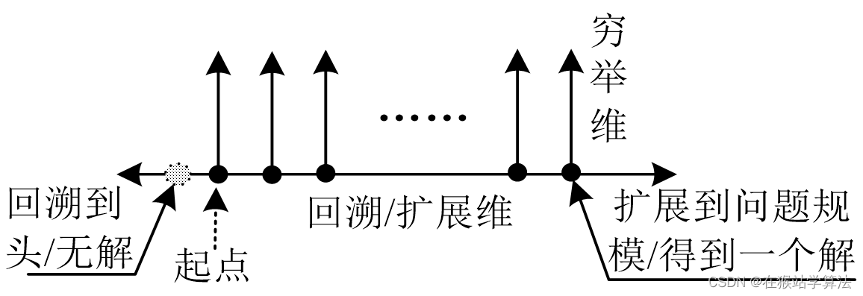

我们还是用斐波那契数列数列来举例。

函数fib(20)计算斐波那契数。

递归过程：

递归前进：fib(20) = fib(19) + fib(18)

递归前进：fib(19) = fib(18) + fib(17)

递归前进：fib(18) = fib(17) + fib(16)

…

递归前进：fib(3) = fib(2) + fib(1)

到达终止条件：fib(2) = 1，fib(1) = 1

递归返回（回溯）：

fib(3) = fib(2) + fib(1) =1+1=2

递归返回（回溯）：

fib(4) = fib(3) + fib(2) =2+1=3

…

递归返回（回溯）：

fib(20)=fib(19)+fib(18)=4181+2584=6765

#include<bits/stdc++.h>
using namespace std;
int cnt=0; //统计执行了多少次递归
int fib (int n){ //递归函数
cnt ++;
if (n==1 || n==2) return 1; //到达终止条件，即最小问题
return fib (n-1) + fib (n-2); //递归调用自己2次，复杂度O(2n)
}
int main(){
cout << fib(20); //计算第20个斐波那契数
cout <<" cnt="<<cnt; //递归了cnt=13529次
}
在代码中我们可以看到，递归执行的次数有13529次，打印第20个斐波那契数列就已经执行了上万次。为什么会这样呢？

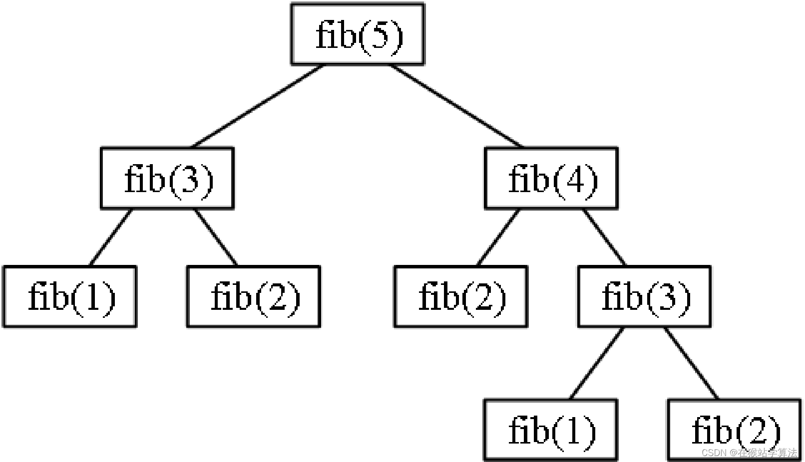

在这个图中，我们可以看到fib(3)在计算fib(5)时已经计算了一次，在计算fib(4)又计算了一次。每计算一次就递归一次，则一共递归了两次。而除了一些部分顶层的数不会计算两次外（如fib(19)、fib(20)等），其他的数几乎将会计算两次，时间复杂度接近O(2^n)

3、对递归的改进--记忆化
递归的过程中做了重复工作。例如：fib(3)计算了2次，其实只算1次就够了。 为避免递归时重复计算，在子问题得到解决时，就保存结果，再次需要这个结果时，直接返回保存的结果，不继续递归下去。

这种存储已经解决的子问题结果的技术称为“记忆化”。 记忆化是递归的常用优化技术。

使用记忆化对上例的斐波那契数列进行优化：

#include<bits/stdc++.h>
using namespace std;
int cnt=0; //统计执行了多少次递归
int data[25]; //存储斐波那契数
int fib (int n){
cnt++; //执行一次递归就自增1
if (n==1 || n==2){data[n]=1; return data[n];}
if(data[n]!=0) return data[n];
//记忆化搜索：已经算过，不用再算，直接返回结果
data[n] = fib (n-1) + fib (n-2); //继续递归
return data[n];
}
int main(){
cout << fib(20); //计算第20个斐波那契数
cout <<" cnt="<<cnt; //递归了cnt=37次。
}
在代码中我们可以看到，此时递归只执行了37次，大大的减少了递归次数。

4、为什么可以把递归看成多重循环？
我们先来看一道题：

给你一个长度为3的环形数组，请你往里面填数字1--20，要求不能重复，而且相邻两个数的和为质数。 请输出所有的可能方案。 这个太简单啦，我写三个for循环就没啦！

如果是要求长度为5的素数环呢？ 这个……我写5个for循环也行！ 如果是100个，难道你写100个for循环……？ （当然，咱先不考虑100个跑不跑的出来的问题了） 如果是素数环长度不固定，怎么办呢？

我们观察一下之前的for循环，我们发现每一层的for循环都非常的像。 那么我们有没有一个生成这些类似的for循环的办法，让程序自己去写这些很像的for循环呢？ 回顾一下之前的基础数据结构，你能想到一个可以用得上的数据结构吗？

这题for循环的特点： 每一层结构类似。 在某一层中，我们要先计算下一层的答案，再返回回来枚举别的可能性。 我们考虑这些生成的for循环，先生成的后结束，后生成的先结束 是不是满足先进后出的数据结构？

我们发现这个很像一个栈。那么我们怎么去写呢？ 我们可以用递归的办法，让系统帮我们生成一个系统栈（系统执行函数调用时，采用的是栈的方式。先将主函数放入栈，再将其他调用的函数依次放入栈），在我们使用递归时，就是在不断的生成函数、调用函数，当函数执行完毕后就会一个个出栈了。 这里可以回顾一下之前的求Fibonacci数列的过程理解一下。 相当于之前的函数里面只有一句话，而这里我写的是for循环。

5、递归的要点和代码框架
初始状态
目标状态
穷举范围
约束条件
状态恢复
搜索模板的套路：（后面写搜索算法时能更加深入理解）

先判断是否达到目标状态

如果达到，判断当前状态是否合法是否计入答案。

未达到，枚举可能的状态，记录本轮选择，进入下一层。

返回后，消除影响。

6、递归算法题
1、手写全排列
问题：给出n个数，求全排列。（可以直接用C++ next_permutation()）

手写全排列的思路：

（1）让第一个数不同，得到n个数列

把第1个和后面每个数交换。

1 2 3 4 5......n

2 1 3 4 5......n

.....

n 2 3 4 5......1

这n个数，只要第一个数不同，不管后面n-1个数怎么排，这n个数的排列都不同。

（2）在上面的每个数列中，去掉第一个数，对后面的n-1个数进行类似的排列。

例如从第2行的{2 1 3 4 5......n}进入第二层。先去掉首位2，然后对n-1个做排列

1 3 4 5......n

3 1 4 5......n

......

n 3 4 5......1

这n-1个数列，只要第一个数不同，不管后面n-2个数怎么排，这n-1个数列都不同。 这是递归的第二层。

AC代码：

#include <bits/stdc++.h>
using namespace std;
const int N = 10010;
int a[N];
int n;
void dfs(int a[],int s,int t)
{
if(s==t) //s指向当前数组的位置，t为最终的数组位置 ;s=t说明此时已经找完了
{
for(int i=0;i<n;i++)//打印全排列
cout<<a[i]<<" ";
printf("\n");
}
else
for(int i=s;i<=t;i++) //从当前位置开始找直到找完
{
int temp=a[s]; //交换位置
a[s]=a[i];
a[i]=temp;
dfs(a,s+1,t);//深入下一层，去掉第一位的元素
temp=a[s]; //回溯
a[s]=a[i];
a[i]=temp;
}
}
int main(int argc, char** argv) {
cin>>n;
for(int i=0;i<n;i++)
cin>>a[i];
dfs(a,0,n-1);
return 0;
}
结果截图：

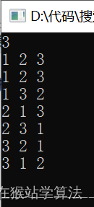

2、手写全排列变式
问题：输出前n个数任意m个的全排列

AC代码：

#include <iostream>
#include <bits/stdc++.h>
using namespace std;
/* run this program using the console pauser or add your own getch, system("pause") or input loop */
//输出前n个数m个的全排列
const int N = 1001;
int a[N];//输入的数
bool vis[N];//记录第i个数是否用过
int b[N];//生成的一个全排列
void dfs(int s, int t)
{
if(s==t)
{
for(int i=0;i<t;i++) //输出一个排列
cout<<b[i]<<" ";
cout<<"\n";
return;
}
for(int i=0;i<t;i++)
{
if(vis[i]==false) //如果第i个数没有用过
{
vis[i]=true;//将它标记为用过
b[s]=a[i];//把它放到数组b中
dfs(s+1,t);//下一层
vis[i]=false;//回溯
}
}

}
int main(int argc, char** argv) {
int n,m;
cin>>n>>m;//n为输入的数组长度，m为要查询的数组全排列的长度
for(int i=0;i<n;i++)
cin>>a[i];
dfs(0,m);
return 0;
}
结果截图：

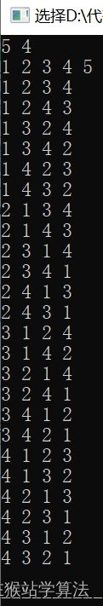

递归（算法）求全排列（暴力法）：

(1)n个元素的全排列=（一个元素作为前缀）+（剩下n-1个元素的全排列）；

(2)结束：如果只有一个元素的全排列，说明已经排完，输出数组；

(3)不断将每个元素放作第一个元素，然后将这个元素作为前缀，并将其余元素继续全排列，等到结束。出去后还需要还原数组。

3、自写组合数算法
例：给出n个数，打印出其中的组合；

样例：以3个数{1, 2, 3}为例，打印其中的结合

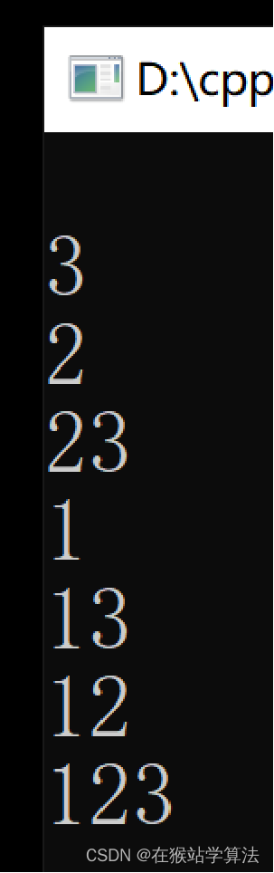

AC代码：

#include <iostream>
#include <bits/stdc++.h>
using namespace std;
const int N = 1010;
int a[N]; //存储输入的数字
int vis[N];//标记第i个数是否被使用
int t;//t表示需要打印的数组长度；
void dfs(int k) //k表示当前指向第几个数
{
if(k==t) //k指向了t，表明全部搜完，打印
{
for(int i=0;i<t;i++)
if(vis[i]!=0) cout<<a[i]; //0为表示没有选这个数，1表示选了这个数
cout<<"\n";
}
else
{
vis[k]=0;//不选第k个数
dfs(k+1);//继续搜下一个数
vis[k]=1;//选这个数
dfs(k+1);//继续搜下一个数
}

}
int main(int argc, char** argv) {
cin>>t;//输入的数组长度
for(int i=0;i<t;i++)
cin>>a[i];
dfs(0); //从第一个数开始搜
return 0;
}
结果贴图：

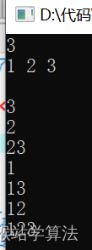

4、自写组合数算法应用：打印二进制数的组合
样例：打印二进制数000 ~ 111

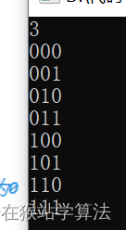

AC代码：

#include <iostream>
using namespace std;
const int N = 1010;
int vis[N];
int t;//表示要打印多少位的二进制的组合数
void dfs(int k) //k表示当前指向的位数
{
if(k==t) //表示搜完了，打印出来
{
for(int i=0;i<t;i++)
printf("%d",vis[i]);
cout<<endl;
}
else
{
vis[k]=0; //不选第k个，表明此处为0
dfs(k+1);//继续往下搜
vis[k]=1;//选第k个，表明此处为1
dfs(k+1);//继续往下搜
}
}
int main(int argc, char** argv) {
cin>>t;
dfs (0);//从第一个数开始搜
return 0;
}
结果截图：

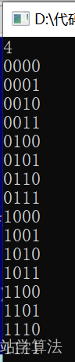

总结递归求组合数：

（1）用一个数组表明第i个数选还是不选，选置为1，不选置为0

（2）用一个变量指明当前为第几个数

（3）当递归指向需要求t个数的组合，t的位置时，递归遍历数组当前位置的数，将选了的数打印出来。

5、五星填数 （全排列的应用）
题目描述
五星填数

本题为填空题，只需要算出结果后，在代码中使用输出语句将所填结果输出即可

如下图的五星图案节点填上数字：1 ~ 12，除去 7 和 11。 要求每条直线上数字和相等。

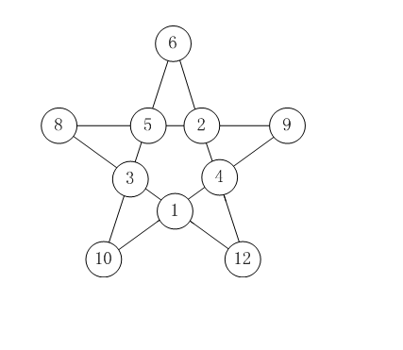

如图就是恰当的填法。

请你利用计算机搜索所有可能的填法有多少种。 注意：旋转或镜像后相同的算同一种填法。

思路分析：

步骤： 定义五星。（数据结构）
第一步：写出10个数的全排列。（算法）
第二步：判断每个直线上的数字和是不是相等。（逻辑）
第三步：剔除旋转、镜像相同的解。（思维）
定义五星数组： int s[]={0,1,2,3,4,5,6,8,9,10,12};//0不用

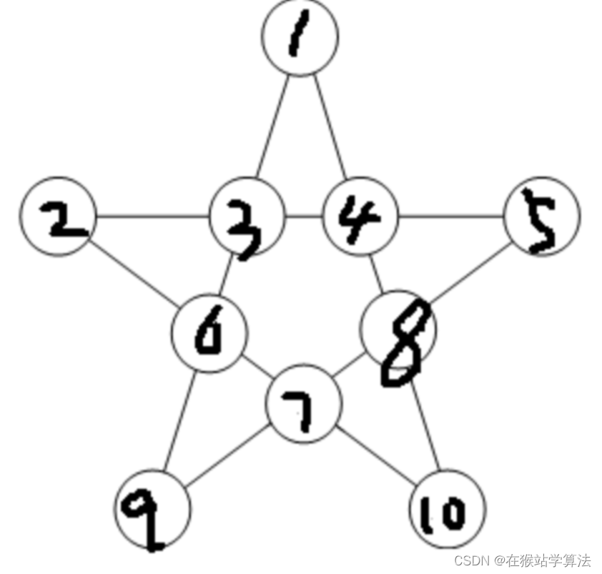

5个排列：

v[1]+v[3]+v[6]+v[9]

v[1]+v[4]+v[8]+v[10]

v[2]+v[3]+v[4]+v[5]

v[2]+v[6]+v[7]+v[10]

v[5]+v[7]+v[8]+v[9]

第一步：写出10个数的全排列。 一共有多少个排列：10！=3,628,800

1、笨办法：写一个10级的for循环：
for(i=1;i<=10;i++)
for(j=1;j<=10;j++) //并且让j不等于i
for(k=1;k<=10;k++) //并且让k不等于i,j
......
2、用库函数next_permutation()
3、自写递归求全排列

第二步：判断每个直线上的数字和是不是相等（逻辑）

v[1]+v[3]+v[6]+v[9]
v[1]+v[4]+v[8]+v[10]
v[2]+v[3]+v[4]+v[5]
v[2]+v[6]+v[7]+v[10]
v[5]+v[7]+v[8]+v[9]

第三步：剔除旋转、镜像 相同的解（思维）

旋转：一个解旋转5次，都相同；（把五角星旋转）
镜像：再乘以2。（镜像的旋转次数与原像的旋转次数一致

所以任意一种组合经过镜像和旋转都有10种不同的组合满足判断。最后结果除以10即可。
（1）next_permutation函数实现：

#include <iostream>
#include <bits/stdc++.h>
using namespace std;
//使用next_permutation函数实现全排列

int main(int argc, char** argv) {
int v[12]={0,1,2,3,4,5,6,8,9,10,12};//0不算
int sum=0;
do{
int t=v[1]+v[3]+v[6]+v[9];
if(t==v[1]+v[4]+v[8]+v[10]&&t==v[2]+v[3]+v[4]+v[5]&&t==v[2]+v[6]+v[7]+v[10]&&t==v[5]+v[7]+v[8]+v[9])
sum++;
}while(next_permutation(v+1,v+11));//将数组中的v[1]~v[11]进行全排列
cout<<sum/10;
return 0;
}
（2）手写全排列实现

#include <iostream>
#include <bits/stdc++.h>
using namespace std;
int v[12]={0,1,2,3,4,5,6,8,9,10,12};//0不算
int sum=0;
void dfs(int s,int k) //递归实现全排列
{
if(s==k)
{
int t = v[1]+v[3]+v[6]+v[9];
if(t==v[1]+v[4]+v[8]+v[10] && t==v[2]+v[3]+v[4]+v[5] &&
t==v[2]+v[6]+v[7]+v[10] && t==v[5]+v[7]+v[8]+v[9])
sum++;
}
else
for(int i=s;i<=k;i++)
{
swap(v[s],v[i]);
dfs(s+1,k);
swap(v[s],v[i]);
}
}
int main(int argc, char** argv) {
dfs(1,10);
cout<<sum/10;
return 0;
}
6、寒假作业 （手写全排列的剪枝）
题目描述
本题为填空题，只需要算出结果后，在代码中使用输出语句将所填结果输出即可。

现在小学的数学题目也不是那么好玩的。 看看这个寒假作业：

□ + □ = □
□ - □ = □
□ × □ = □
□ ÷ □ = □
每个方块代表 1~13 中的某一个数字，但不能重复。

比如：

6 + 7 = 13
9 - 8 = 1
3 * 4 = 12
10 / 2 = 5
以及：

7 + 6 = 13
9 - 8 = 1
3 * 4 = 12
10 / 2 = 5
就算两种解法。（加法，乘法交换律后算不同的方案）

你一共找到了多少种方案？

思路分析：

1、将1~13的数进行全排列，将会得到1~13的数出现在1~13的所有位置

（1）用permutations()函数，生成所有的排列，检查是否合法

运行时间极长：13个数的排列：13! = 6,227,020,800

（2）自写全排列：

不需要生成一个完整排列。 例如一个排列的前3个数，如果不满足“□ + □ = □”，那么后面的9个数不管怎么排列都不对。 这种提前终止搜索的技术叫“剪枝”。

2、将1~3的三个位置用于加法运算算，4~6的位置用于减法运算，7~9的位置用于乘法运算，10~12的位置用于乘法运算（但是由于除法运算容易出现小数和错误，再次改成乘法）

3、因为第一步已经将1~13进行了全排列，保证了所有可能出现的情况，所以第二步划分的位置可以保证当前所有可能出现的的情况都出现。

AC代码：

#include <iostream>
#include<bits/stdc++.h>
using namespace std;
int a[20]={1,2,3,4,5,6,7,8,9,10,11,12,13};//存储1~13个数字
bool vis[20];//表示当前第i个位置是否使用
int b[20];//存储1~13个数字的全排列，且将划分加减乘除的位置
int cnt=0;//计数
int n;//n表示要排列的前n个数
void dfs(int s) //s表示当前指向第i个数
{
if(s==12)//当s指向了12，说明前12个数都进行了全排列
{
if(b[9]*b[10]==b[11]) cnt++;//由于除法运算容易产生小数和错误，改成乘法；
return;
}
//剪枝
if(s==3&&b[0]+b[1]!=b[2]) return;//当s指向了3，说明前3个数全排列了
if(s==6&&b[3]-b[4]!=b[5]) return;//当s指向了6,说明前6个数全排列了
if(s==9&b[6]*b[7]!=b[8]) return;//当s指向了9,说明前9个数全排列了
for(int i=0;i<n;i++)//遍历0~n
{
if(vis[i]==false) //当前第i个数没有被使用
{
//这里为什么不用swap交换的原因：数组b存储了a数组的全排列，a的所有可能情况都在b中存储。
//只需将a数组的第i个数放在数组b的不同位置中，即构成了a数组的全排列
vis[i]=true;//表示数组a中的第i个数被使用了
b[s]=a[i];//将它放到数组b中的第s个位置
dfs(s+1);//递归到数组b的下一个位置，再在数组a中找一个没有被使用过的数放入
vis[i]=false;//已经找到了最底层，解锁回溯
}
}
}
int main(int argc, char** argv) {
cin>>n;
dfs(0);
cout<<cnt;
return 0;
}
以上就是递归和递推了。递归常常用在搜索、暴力解题的思维中；递推则是后面的动态规划的思维；所以递归和递推的最为基础的基础算法，牢牢掌握有助于后面学习更高阶的算法。
————————————————

版权声明：本文为博主原创文章，遵循 CC 4.0 BY-SA 版权协议，转载请附上原文出处链接和本声明。

原文链接：https://blog.csdn.net/m0_62808395/article/details/129171251

记忆化搜索
基本概念
记忆化搜索（Memoization Search）：是一种通过存储已经遍历过的状态信息，从而避免对同一状态重复遍历的搜索算法。

主要特点和应用场景包括：

避免重复计算： 记忆化搜索算法通过缓存已经计算过的结果，以避免对相同输入进行重复计算。这在递归算法中特别有用，因为递归往往会导致相同的子问题被反复解决。
提高效率： 通过保存中间计算结果，记忆化搜索算法能够大幅减少算法的时间复杂度，从指数级别降低到多项式级别。
动态规划： 记忆化搜索在动态规划中经常被使用。动态规划是一种解决优化问题的方法，通常包含递归和子问题重叠的特点。记忆化搜索能够避免重复计算，使得动态规划算法更加高效。
递归算法优化： 记忆化搜索主要用于优化递归算法。在递归调用中，如果存在相同的输入参数，记忆化搜索算法将直接返回已经计算过的结果，而不是重新执行计算。
应用于搜索问题： 记忆化搜索不仅用于动态规划，还可以应用于搜索问题，特别是深度优先搜索中的状态记忆。

经典的例子包括斐波那契数列的递归实现、图的最短路径问题中的递归搜索等。在实现记忆化搜索时，通常需要使用数据结构（如哈希表、数组等）来保存已经计算过的结果。

记忆化搜索和动态规划都是一种用于优化递归算法的技术，它们有很多相似之处，但也存在一些关键的区别

记忆化搜索与递归相同与不同
相同之处：

重叠子问题： 记忆化搜索和动态规划都针对具有重叠子问题性质的问题。这意味着问题可以被划分为许多相似的子问题，这些子问题在解决整体问题时会被多次重复计算。
优化递归： 两者都旨在优化递归算法。递归算法通常会导致相同的子问题被反复解决，而记忆化搜索和动态规划都致力于避免这种重复计算。
缓存中间结果： 记忆化搜索和动态规划都使用某种形式的缓存来存储已经计算过的中间结果，以便在需要时直接返回结果，而不是重新计算。
不同之处：

自顶向下 vs 自底向上： 记忆化搜索是自顶向下的方法，从大问题开始，逐步分解为子问题，并缓存这些子问题的结果。动态规划是自底向上的方法，从最小的子问题开始解决，逐步构建出整个问题的解。
递归 vs 迭代： 记忆化搜索通常使用递归实现，通过递归调用来解决问题。动态规划则使用迭代的方式，通过循环来计算并填充表格或数组。
状态转移方程 vs 递归调用： 在动态规划中，通常通过状态转移方程来描述问题的子问题之间的关系，从而构建解。而在记忆化搜索中，通常直接使用递归调用来表示问题的分解。
使用场景： 记忆化搜索通常更适用于处理问题的子问题规模较小，问题的状态转移方程比较复杂，递推关系不是很明确，问题适合转换为递归形式，并且递归深度不会太深。而动态规划则更适用于处理问题的子问题规模较大的情况，问题的状态转移方程比较简单，递归关系比较明确。问题不太适合转换为递归形式，或者递归深度过大容易导致栈溢出。
总的来说，当递归中出现了大量完全相同的问题时，就会用到记忆化搜索和动态规划去优化递归算法的技术，但它们的实现方式和问题解决的思路有一些不同。在解决问题时，根据具体的情况选择使用记忆化搜索或动态规划能够更好地满足问题的需求。

记忆化搜索的解题步骤
我们在使用记忆化搜索解决问题的时候，其基本步骤如下：

写出问题的动态规划「状态」和「状态转移方程」。

定义一个缓存（数组或哈希表），用于保存子问题的解。

定义一个递归函数，用于解决问题。在递归函数中，首先检查缓存中是否已经存在需要计算的结果，如果存在则直接返回结果，否则进行计算，并将结果存储到缓存中，再返回结果。

在主函数中，调用递归函数并返回结果。

让我们来看一些相关题目，加深对于记忆化搜索的理解吧

1. 斐波那契数

图解：
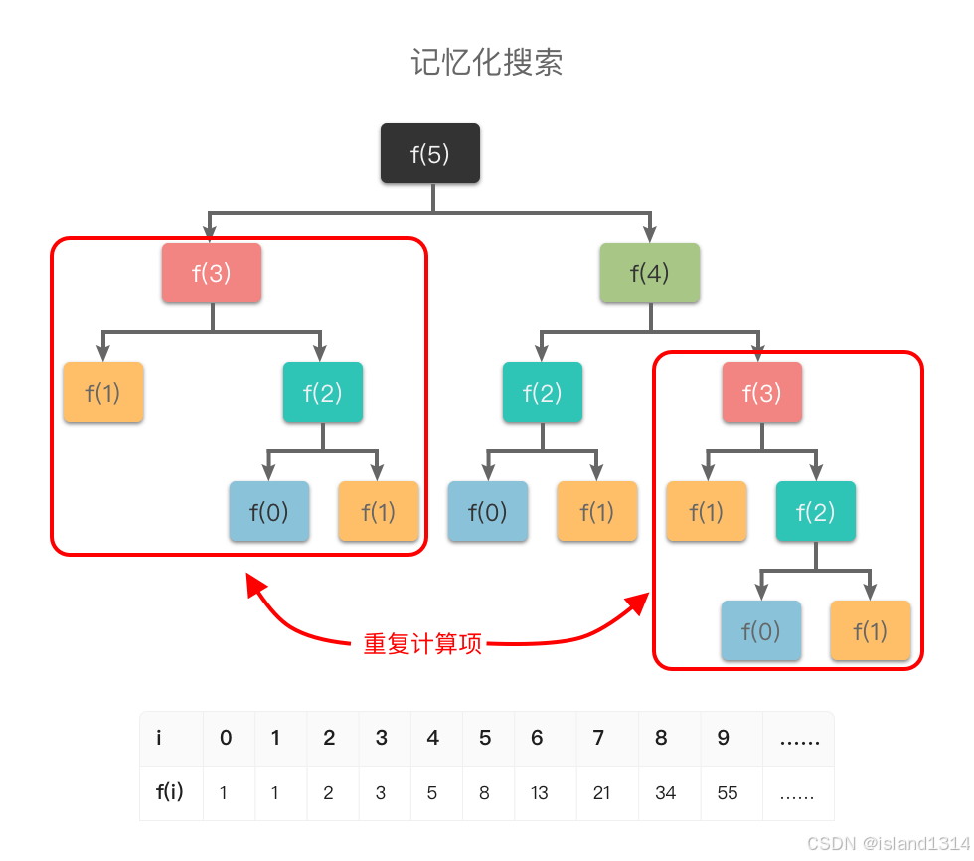

下面我们写出两种写法

递归写法：

int dfs(int n)
{
if (n == 0 || n == 1) return n;
return dfs(n - 1) + dfs(n - 2);
}

int fib(int n) {
return dfs(n);
}
记忆化搜索写法：

int memo[31];
int dfs(int n)
{
//往备忘录里面查找一下
if (memo[n] != -1) //剪枝
{
return memo[n];
}
if (n == 0 || n == 1)
{
memo[n] = n; //返回之前先放进备忘录里面
return n;
}
memo[n] = dfs(n - 1) + dfs(n - 2); //返回之前先放进备忘录里面
return dfs(n - 1) + dfs(n - 2);
}

int fib(int n) {
//初始化为 -1
memset(memo, -1, sizeof memo);
return dfs(n);
}
动态规划写法：

int dp[31];
int fib(int n) {
dp[0] = 0, dp[1] = 1;
for (int i = 2; i <= n; i++)
dp[i] = dp[i - 1] + dp[i - 2];
return dp[n];
}
2. 不同路径

思路：

同样这里如果使用普通的递归深度遍历，会有大量重复计算导致时间复杂度过高，所以这里要使用记忆化搜索来辅助递归算法，达到线性的时间复杂度，我们计算每个格子的路径，相当于上面格子的路径加上左边格子的路径一直递推，完成递归的逆推，同样动态规划也是按照这个逻辑顺推过去

图解如下：
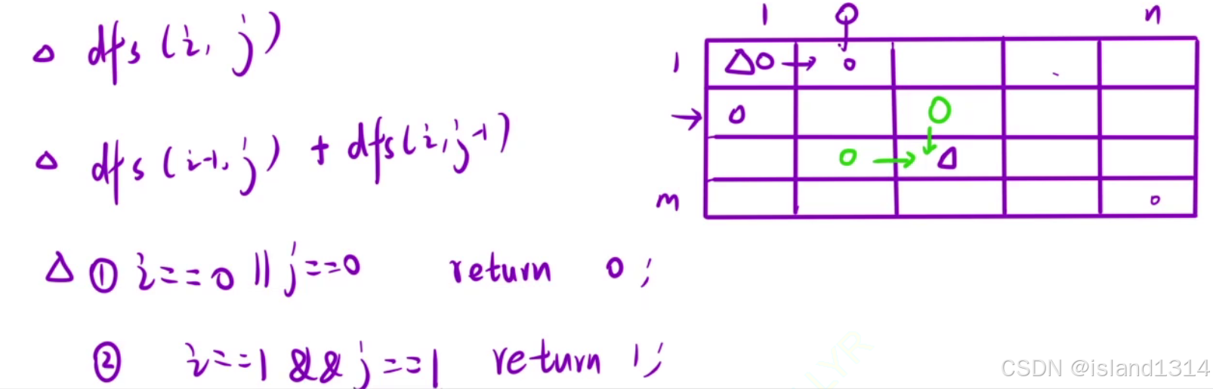

递归写法：（超时）

int dfs(int i, int j)
{
if (i == 0 || j == 0) return 0;
if (i == 1 && j == 1) return 1; // 起始位置（1，1）为1

return dfs(i - 1, j) + dfs(i, j - 1); // 只能往右下走
}

int uniquePaths(int m, int n) {
return dfs(m, n);
}
记忆化搜索：

int dfs(int i, int j, vector<vector<int>>& memo)
{
if (memo[i][j] != 0) return memo[i][j];

if (i == 0 || j == 0) return 0;
if (i == 1 && j == 1) {
memo[i][j] = 1;
return 1;
}

memo[i][j] = dfs(i - 1, j, memo) + dfs(i, j - 1, memo);
return memo[i][j];
}

int uniquePaths(int m, int n) {
vector<vector<int>> memo(m + 1, vector<int>(n + 1));
return dfs(m, n, memo);
}
动态规划：

int uniquePaths(int m, int n) {
vector<vector<int>> dp(m + 1, vector<int>(n + 1));
dp[1][1] = 1;
for (int i = 1; i <= m; i++){
for (int j = 1; j <= n; j++) {
if (i == 1 && j == 1) continue;
dp[i][j] = dp[i - 1][j] + dp[i][j - 1];
}
}
return dp[m][n];
}
3. 最长递增子序列

思路：

暴力枚举每个起点，然后在每个起点的基础上往后枚举元素，然后记录最大长度即可

1、递归函数头 ：int (dfs pos)

返回以pos为起点最长递增子序列长度
2、递归函数函数体

for(i = pos + 1 ~ n ) 找到 max( dfs(i) + 1 ） 即可
3、递归出口：该题不用递归出口，因为基本不会越界

递归写法：（超时）

int dfs(int pos, vector<int>& nums)
{
int ret = 1; // ret 初始化为 1,为一个字符时就是1
for (int i = pos + 1; i < nums.size(); i++) {
if (nums[i] > nums[pos]) { // 找到以 i 为起点的最大
ret = max(ret, dfs(i, nums) + 1);
}
}
return ret;
}

int lengthOfLIS(vector<int>& nums) {
int ret = 0;
for (int i = 0; i < nums.size(); i++) // 以任意位置为起点的最大值
ret = max(ret, dfs(i, nums));
return ret;
}
记忆化搜索：

int dfs(int pos, vector<int>& nums, vector<int>& memo)
{
if (memo[pos] != 0) return memo[pos]; //剪枝

int ret = 1; // ret 初始化为 1,为一个字符时就是1
for (int i = pos + 1; i < nums.size(); i++) {
if (nums[i] > nums[pos]) { // 找到以 i 为起点的最大
ret = max(ret, dfs(i, nums , memo) + 1);
}
}
memo[pos] = ret;
return ret;
}

int lengthOfLIS(vector<int>& nums) {
int ret = 0, n = nums.size();
vector<int> memo(n);
for (int i = 0; i < n; i++) // 以任意位置为起点的最大值
ret = max(ret, dfs(i, nums, memo));
return ret;
}
动态规划：

int lengthOfLIS(vector<int>& nums) {
int n = nums.size(), ret = 0; //记录dp表内的最大值
//表示以某个位置为起点的最大值
vector<int> dp(n, 1); //初始为1
// 填表顺序：从后往前

for (int i = n - 1; i >= 0; i--) {
for (int j = i + 1; j < n; j++) {
if (nums[j] > nums[i]) {
dp[i] = max(dp[i], dp[j] + 1);
}
}
ret = max(ret, dp[i]);
}

return ret;
}
4. 猜数字大小II

思路：

这里我们最简单的办法就是使用dfs暴力搜索每个猜数字的情况，在左右子树中找到较小的数累加，完成比对，加上记忆化搜索即可。

递归写法：（超时）

int dfs(int l, int r)
{
if (l >= r) return 0;
int ret = INT_MAX;
for (int head = l; head <= r; head++) //选择头节点
{
//获取当前以head为头节点左右子树的最大值，之所以获取最大值，是因为要确保自己能够获胜
int x = dfs(l, head - 1);
int y = dfs(head + 1, r);
ret = min(ret, head + max(x, y)); // 获胜的最小值
}
return ret;
}

int getMoneyAmount(int n) {
return dfs(1, n);
}
记忆化搜索：

int memo[205][205];
int dfs(int l, int r){
if (l >= r) return 0;
if (memo[l][r] != 0) return memo[l][r]; //表示已经遍历过了

int ret = INT_MAX;
for (int head = l; head <= r; head++) //选择头节点
{
//获取当前以head为头节点左右子树的最大值，之所以获取最大值，是因为要确保自己能够获胜
int x = dfs(l, head - 1);
int y = dfs(head + 1, r);
ret = min(ret, head + max(x, y)); // 获胜的最小值
}
memo[l][r] = ret;
return ret;
}

int getMoneyAmount(int n) {
return dfs(1, n);
}
5. 矩阵中的最长递增路径
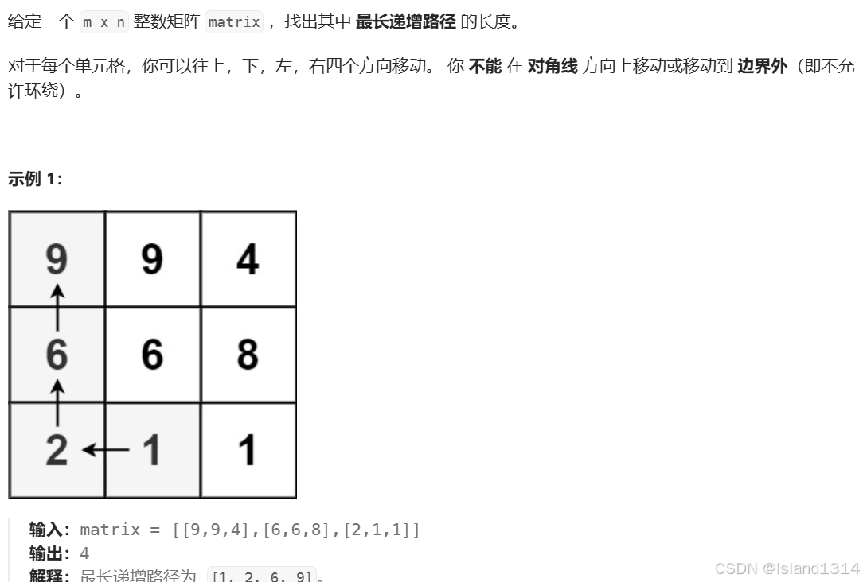

思路：

Dfs：从一个单元格开始进行深度优先搜索，即可找到从该单元格开始的最长递增路径。对每个单元格分别进行深度优先搜索之后，即可得到矩阵中的最长递增路径的长度。

具体可参考 【算法/学习】：flood算法-CSDN博客

但是这题如果仅仅使用 朴素深度优先搜索就会超时，因为进行了大量的重复计算，同一个单元格会被访问多次，每次访问都要重新计算。由于同一个单元格对应的最长递增路径的长度是固定不变的，故可用记忆化的方法进行优化。用矩阵 memo 作为缓存矩阵，已经计算过的单元格的结果存储到缓存矩阵中。

记忆化深度优先搜索：当访问到一个单元格 (i,j) 时，如果 memo[i][j]=0，说明该单元格的结果已经计算过，则直接从缓存中读取结果，如果 memo[i][j]=0，说明该单元格的结果尚未被计算过，则进行搜索，并将计算得到的结果存入缓存中。

递归写法：（超时）

int n, m;
int dir[4][2] = {
{-1,0},{1,0},{0,-1},{0,1}
};

int dfs(vector<vector<int>>& matrix, int i, int j) {
int ret = 1;
for (int k = 0; k < 4; k++) {
int x = i + dir[k][0], y = j + dir[k][1];
if (x >= 0 && x < m && y >= 0 && y < n && matrix[x][y] > matrix[i][j]) {
ret = max(ret, dfs(matrix, x, y) + 1);
}
}
return ret;
}

int longestIncreasingPath(vector<vector<int>>& matrix) {
m = matrix.size(), n = matrix[0].size();
int ret = 0;
for (int i = 0; i < m; i++) {
for (int j = 0; j < n; j++) {
ret = max(ret, dfs(matrix, i, j));
}
}
return ret;
}
记忆化搜索：

int memo[205][205];
int n, m;
int dir[4][2] = {
{-1,0},{1,0},{0,-1},{0,1}
};

int dfs(vector<vector<int>>& matrix, int i, int j) {
if (memo[i][j] != 0) return memo[i][j];
int ret = 1;
for (int k = 0; k < 4; k++) {
int x = i + dir[k][0], y = j + dir[k][1];
if (x >= 0 && x < m && y >= 0 && y < n && matrix[x][y] > matrix[i][j]) {
ret = max(ret, dfs(matrix, x, y) + 1);
}
}
memo[i][j] = ret;
return ret;
}

int longestIncreasingPath(vector<vector<int>>& matrix) {
m = matrix.size(), n = matrix[0].size();
int ret = 0;
for (int i = 0; i < m; i++) {
for (int j = 0; j < n; j++) {
ret = max(ret, dfs(matrix, i, j));
}
}
return ret;
}

————————————————

版权声明：本文为博主原创文章，遵循 CC 4.0 BY-SA 版权协议，转载请附上原文出处链接和本声明。

原文链接：https://blog.csdn.net/island1314/article/details/141108930

目录
- 栈和队列

  - 【知识框架】
- 栈

  - 一、栈的基本概念

    - 1、栈的定义
    - 2、栈的常见基本操作
  - 二、栈的顺序存储结构

    - 1、栈的顺序存储
    - 2、顺序栈的基本算法

      - （1）初始化
      - （2）判栈空
      - （3）进栈
      - （4）出栈
      - （5）读栈顶元素
    - 3、共享栈（两栈共享空间）

      - （1）共享栈概念
      - （2）共享栈的空间结构
      - （3）共享栈进栈
      - （4）共享栈出栈
  - 三、栈的链式存储结构

    - 1、链栈
    - 2、链栈的基本算法

      - （1）链栈的进栈
      - （2）链栈的出栈
    - 3、性能分析
  - 四、栈的应用——递归

    - 1、递归的定义
    - 2、斐波那契数列
  - 五、栈的应用——四则运算表达式求值

    - 1、后缀表达式计算结果
    - 2、中缀表达式转后缀表达式
- 队列

  - 一、队列的基本概念

    - 1、队列的定义
    - 2、队列的常见基本操作
  - 二、队列的顺序存储结构

    - 1、顺序队列
    - 2、循环队列
    - 3、循环队列常见基本算法

      - （1）循环队列的顺序存储结构
      - （2）循环队列的初始化
      - （3）循环队列判队空
      - （4）求循环队列长度
      - （5）循环队列入队
      - （6）循环队列出队
  - 三、队列的链式存储结构

    - 1、链队列
    - 2、链队列常见基本算法

      - （1）链队列存储类型
      - （2）链队列初始化
      - （3）链队列入队
      - （4）链队列出队
  - 四、双端队列

    - 1、定义
    - 2、特殊的双端队列
- 附录

  - 上文链接
  - 下文链接
  - 专栏
  - 参考资料

栈和队列

【知识框架】

栈

一、栈的基本概念

1、栈的定义
栈（Stack）：是只允许在一端进行插入或删除的线性表。首先栈是一种线性表，但限定这种线性表只能在某一端进行插入和删除操作。
栈顶（Top）：线性表允许进行插入删除的那一端。
栈底（Bottom）：固定的，不允许进行插入和删除的另一端。
空栈：不含任何元素的空表。
栈又称为后进先出（Last In First Out）的线性表，简称LIFO结构

2、栈的常见基本操作
- InitStack(&S)：初始化一个空栈S。
- StackEmpty(S)：判断一个栈是否为空，若栈为空则返回true，否则返回false。
- Push(&S, x)：进栈（栈的插入操作），若栈S未满，则将x加入使之成为新栈顶。
- Pop(&S, &x)：出栈（栈的删除操作），若栈S非空，则弹出栈顶元素，并用x返回。
- GetTop(S, &x)：读栈顶元素，若栈S非空，则用x返回栈顶元素。
- DestroyStack(&S)：栈销毁，并释放S占用的存储空间（“&”表示引用调用）。

二、栈的顺序存储结构

1、栈的顺序存储
采用顺序存储的栈称为顺序栈，它利用一组地址连续的存储单元存放自栈底到栈顶的数据元素，同时附设一个指针（top）指示当前栈顶元素的位置。
若存储栈的长度为StackSize，则栈顶位置top必须小于StackSize。当栈存在一个元素时，top等于0，因此通常把空栈的判断条件定位top等于-1。
栈的顺序存储结构可描述为：
#define MAXSIZE 50 //定义栈中元素的最大个数typedef int ElemType; //ElemType的类型根据实际情况而定，这里假定为inttypedef struct{
ElemType data[MAXSIZE];
int top; //用于栈顶指针}SqStack;
若现在有一个栈，StackSize是5，则栈的普通情况、空栈、满栈的情况分别如下图所示：

2、顺序栈的基本算法

（1）初始化
void InitStack(SqStack *S){
S->top = -1; //初始化栈顶指针}

（2）判栈空
bool StackEmpty(SqStack S){
if(S.top == -1){
return true; //栈空
}else{
return false; //不空
}}

（3）进栈
进栈操作push，代码如下：
/*插入元素e为新的栈顶元素*/
Status Push(SqStack *S, ElemType e){
//满栈
if(S->top == MAXSIZE-1){
return ERROR;
}
S->top++; //栈顶指针增加一
S->data[S->top] = e; //将新插入元素赋值给栈顶空间
return OK;}

（4）出栈
出栈操作pop，代码如下：
/*若栈不空，则删除S的栈顶元素，用e返回其值，并返回OK；否则返回ERROR*/
Status Pop(SqStack *S, ElemType *e){
if(S->top == -1){
return ERROR;
}
*e = S->data[S->top]; //将要删除的栈顶元素赋值给e
S->top--; //栈顶指针减一
return OK;}

（5）读栈顶元素
/*读栈顶元素*/
Status GetTop(SqStack S, ElemType *e){
if(S->top == -1){ //栈空
return ERROR;
}
*e = S->data[S->top]; //记录栈顶元素
return OK;}

3、共享栈（两栈共享空间）

（1）共享栈概念
利用栈底位置相对不变的特征，可让两个顺序栈共享一个一维数组空间，将两个栈的栈底分别设置在共享空间的两端，两个栈顶向共享空间的中间延伸，如下图所示：
两个栈的栈顶指针都指向栈顶元素，top0=-1时0号栈为空，top1=MaxSize时1号栈为空；仅当两个栈顶指针相邻（top0+1=top1）时，判断为栈满。当0号栈进栈时top0先加1再赋值，1号栈进栈时top1先减一再赋值出栈时则刚好相反。

（2）共享栈的空间结构
代码如下：
/*两栈共享空间结构*/#define MAXSIZE 50 //定义栈中元素的最大个数typedef int ElemType; //ElemType的类型根据实际情况而定，这里假定为int/*两栈共享空间结构*/typedef struct{
ElemType data[MAXSIZE];
int top0; //栈0栈顶指针
int top1; //栈1栈顶指针}SqDoubleStack;

（3）共享栈进栈
对于两栈共享空间的push方法，我们除了要插入元素值参数外，还需要有一个判断是栈0还是栈1的栈号参数stackNumber。
共享栈进栈的代码如下：
/*插入元素e为新的栈顶元素*/
Status Push(SqDoubleStack *S, Elemtype e, int stackNumber){
if(S->top0+1 == S->top1){ //栈满
return ERROR;
}
if(stackNumber == 0){ //栈0有元素进栈
S->data[++S->top0] = e; //若栈0则先top0+1后给数组元素赋值
}else if(satckNumber == 1){ //栈1有元素进栈
S->data[--S->top1] = e; //若栈1则先top1-1后给数组元素赋值
}
return OK;}

（4）共享栈出栈
代码如下：
/*若栈不空，则删除S的栈顶元素，用e返回其值，并返回OK；否则返回ERROR*/
Status Pop(SqDoubleStack *S, ElemType *e, int stackNumber){
if(stackNumber == 0){
if(S->top0 == -1){
return ERROR; //说明栈0已经是空栈，溢出
}
*e = S->data[S->top0--]; //将栈0的栈顶元素出栈，随后栈顶指针减1
}else if(stackNumber == 1){
if(S->top1 == MAXSIZE){
return ERROR; //说明栈1是空栈，溢出
}
*e = S->data[S->top1++]; //将栈1的栈顶元素出栈，随后栈顶指针加1
}
return OK;}

三、栈的链式存储结构

1、链栈
采用链式存储的栈称为链栈，链栈的优点是便于多个栈共享存储空间和提高其效率，且不存在栈满上溢的情况。通常采用单链表实现，并规定所有操作都是在单链表的表头进行的。这里规定链栈没有头节点，Lhead指向栈顶元素，如下图所示。
对于空栈来说，链表原定义是头指针指向空，那么链栈的空其实就是top=NULL的时候。
链栈的结构代码如下：
/*栈的链式存储结构*//*构造节点*/typedef struct StackNode{
ElemType data;
struct StackNode *next;}StackNode, *LinkStackPrt;/*构造链栈*/typedef struct LinkStack{
LinkStackPrt top;
int count;}LinkStack;

2、链栈的基本算法

（1）链栈的进栈
对于链栈的进栈push操作，假设元素值为e的新节点是s，top为栈顶指针，示意图如下：
代码如下：
/*插入元素e为新的栈顶元素*/
Status Push(LinkStack *S, ElemType e){
LinkStackPrt p = (LinkStackPrt)malloc(sizeof(StackNode));
p->data = e;
p->next = S->top; //把当前的栈顶元素赋值给新节点的直接后继
S->top = p; //将新的结点S赋值给栈顶指针
S->count++;
return OK;}

（2）链栈的出栈
链栈的出栈pop操作，也是很简单的三句操作。假设变量p用来存储要删除的栈顶结点，将栈顶指针下移以为，最后释放p即可，如下图所示：
代码如下：
/*若栈不空，则删除S的栈顶元素，用e返回其值，并返回OK；否则返回ERROR*/
Status Pop(LinkStack *S, ElemType *e){
LinkStackPtr p;
if(StackEmpty(*S)){
return ERROR;
}
*e = S->top->data;
p = S->top; //将栈顶结点赋值给p
S->top = S->top->next; //使得栈顶指针下移一位，指向后一结点
free(p); //释放结点p
S->count--;
return OK;}

3、性能分析
链栈的进栈push和出栈pop操作都很简单，时间复杂度均为O(1)。
对比一下顺序栈与链栈,它们在时间复杂度上是一样的,均为O(1)。对于空间性能,顺序栈需要事先确定一个固定的长度,可能会存在内存空间浪费的问题,但它的优势是存取时定位很方便,而链栈则要求每个元素都有指针域,这同时也增加了一些内存开销,但对于栈的长度无限制。所以它们的区别和线性表中讨论的一样,如果栈的使用过程中元素变化不可预料,有时很小,有时非常大,那么最好是用链栈,反之,如果它的变化在可控范围内,建议使用顺序栈会更好一些。

四、栈的应用——递归

1、递归的定义
递归是一种重要的程序设计方法。简单地说,若在一个函数、过程或数据结构的定义中又应用了它自身,则这个函数、过程或数据结构称为是递归定义的,简称递归。
它通常把一个大型的复杂问题层层转化为一个与原问题相似的规模较小的问题来求解,递归策略只需少量的代码就可以描述岀解题过程所需要的多次重复计算,大大减少了程序的代码量但在通常情况下,它的效率并不是太高。

2、斐波那契数列
在解释斐波那契数列之前，我们想看经典的兔子繁殖的问题：
说如果兔子在出生两个月后,就有繁殖能力,一对兔子每个月能生出一对小兔子 来。假设所有兔都不死,那么一年以后可以繁殖多少对兔子呢?
- 第一个月初有一对刚诞生的兔子
- 第二个月之后（第三个月初）它们可以生育
- 每月每对可生育的兔子会诞生下一对新兔子
- 兔子永不死去
我们拿新出生的一对小兔子分析一下:第一个月小兔子没有繁殖能力,所以还是一对;两个月后,生下一对小兔子数共有两对;三个月以后,老兔子又生下一对,因为小兔子还没有繁殖能力,所以一共是三对…依次类推得出这样一个图：
从这个图可以看出，斐波那契数列数列有一个明显的特点，即：前面两项之和，构成了后一项。
如果用数学函数定义斐波那契数列，那就是：
而这个，就是递归的一个典型例子，用程序实现时如下：
/*斐波那契数列的实现*/int Fib(int n){
if(n == 0){
return 0; //边界条件
}else if(n == 1){
return 1; //边界条件
}else{
return Fib(n-1) + Fib(n-2); //递归表达式
}}
必须注意递归模型不能是循环定义的,其必须满足下面的两个条件
- 递归表达式(递归体)
- 边界条件(递归出口)
递归的精髓在于能否将原始问题转换为属性相同但规模较小的问题
在递归调用的过程中,系统为每一层的返回点、局部变量、传入实参等开辟了递归工作栈来进行数据存储,递归次数过多容易造成栈溢出等。而其效率不高的原因是递归调用过程中包含很多重复的计算。下面以n=5为例,列出递归调用执行过程,如图所示：
如图可知，程序每往下递归一次，就会把运算结果放到栈中保存，直到程序执行到临界条件，然后便会把保存在栈中的值按照先进后出的顺序一个个返回，最终得出结果。

五、栈的应用——四则运算表达式求值

1、后缀表达式计算结果
表达式求值是程序设计语言编译中一个最基本的问题,它的实现是栈应用的一个典型范例。中缀表达式不仅依赖运算符的优先级,而且还要处理括号。后缀表达式的运算符在操作数后面，在后缀表达式中已考虑了运算符的优先级,没有括号,只有操作数和运算符。例如中缀表达式A + B ∗ ( C − D ) − E / F A+B*(C-D)-E/FA+B∗(C−D)−E/F所对应的后缀表达式为A B C D − ∗ + E F / − ABCD-*+EF/-ABCD−∗+EF/−。
后缀表达式计算规则：从左到右遍历表达式的每个数字和符号，遇到是数字就进栈，遇到是符号，就将处于栈顶两个数字出栈，进项运算，运算结果进栈，一直到最终获得结果。
后缀表达式A B C D − ∗ + E F / − ABCD-*+EF/-ABCD−∗+EF/−求值的过程需要12步，如下表所示：
读者也可将后缀表达式与原运算式对应的表达式树(用来表示算术表达式的二元树)的后序遍历进行比较,可以发现它们有异曲同工之妙。
如下图则是A + B ∗ ( C − D ) − E / F A+B*(C-D)-E/FA+B∗(C−D)−E/F对应的表达式，它的后序遍历即是表达式A B C D − ∗ + E F / − ABCD-*+EF/-ABCD−∗+EF/−。

2、中缀表达式转后缀表达式
我们把平时所用的标准四则运算表达式,即a + b − a ∗ ( ( c + d ) / e − f ) + g a+b-a*((c+d)/e-f)+ga+b−a∗((c+d)/e−f)+g叫做中缀
表达式。因为所有的运算符号都在两数字的中间,现在我们的问题就是中缀到后缀的转化。
规则:从左到右遍历中缀表达式的每个数字和符号,若是数字就输出,即成为后
缀表达式的一部分;若是符号,则判断其与栈顶符号的优先级,是右括号或优先级低于栈顶符号(乘除优先加减)则栈顶元素依次出栈并输出,并将当前符号进栈,一直到最终输出后缀表达式为止。
例：将中缀表达式a + b − a ∗ ( ( c + d ) / e − f ) + g a+b-a*((c+d)/e-f)+ga+b−a∗((c+d)/e−f)+g转化为相应的后缀表达式。
分析：需要根据操作符
的优先级来进行栈的变化,我们用icp来表示当前扫描到的运算符ch的优先级,该运算符进栈后的优先级为isp,则运算符的优先级如下表所示[isp是栈内优先( in stack priority)数,icp是栈外优先( in coming priority)数]。
我们在表达式后面加上符号‘#’,表示表达式结束。具体转换过程如下：
即相应的后缀表达式为a b + a c d + e / f − ∗ − g + ab+acd+e/f-*-g+ab+acd+e/f−∗−g+。

队列

一、队列的基本概念

1、队列的定义
队列（queue）是只允许在一端进行插入操作，而在另一端进行删除操作的线性表。
队列是一种先进先出（First In First Out）的线性表，简称FIFO。允许插入的一端称为队尾，允许删除的一端称为队头。
队头（Front）：允许删除的一端，又称队首。
队尾（Rear）：允许插入的一端。
空队列：不包含任何元素的空表。

2、队列的常见基本操作
- InitQueue(&Q)：初始化队列，构造一个空队列Q。
- QueueEmpty(Q)：判队列空，若队列Q为空返回true，否则返回false。
- EnQueue(&Q, x)：入队，若队列Q未满，将x加入，使之成为新的队尾。
- DeQueue(&Q, &x)：出队，若队列Q非空，删除队头元素，并用x返回。
- GetHead(Q, &x)：读队头元素，若队列Q非空，则将队头元素赋值给x。

二、队列的顺序存储结构
队列的顺序实现是指分配一块连续的存储单元存放队列中的元素，并附设两个指针：队头指针 front指向队头元素，队尾指针 rear 指向队尾元素的下一个位置。

1、顺序队列
队列的顺序存储类型可描述为:
#define MAXSIZE 50 //定义队列中元素的最大个数typedef struct{
ElemType data[MAXSIZE]; //存放队列元素
int front,rear;}SqQueue;
初始状态（队空条件）：Q->front == Q->rear == 0。
进队操作：队不满时，先送值到队尾元素，再将队尾指针加1。
出队操作：队不空时，先取队头元素值，再将队头指针加1。
如图d，队列出现“上溢出”，然而却又不是真正的溢出，所以是一种“假溢出”。

2、循环队列
解决假溢出的方法就是后面满了，就再从头开始，也就是头尾相接的循环。我们把队列的这种头尾相接的顺序存储结构称为循环队列。
当队首指针Q->front = MAXSIZE-1后，再前进一个位置就自动到0，这可以利用除法取余运算（%）来实现。
- 初始时：Q->front = Q->rear=0。
- 队首指针进1：Q->front = (Q->front + 1) % MAXSIZE。
- 队尾指针进1：Q->rear = (Q->rear + 1) % MAXSIZE。
- 队列长度：(Q->rear - Q->front + MAXSIZE) % MAXSIZE。
出队入队时，指针都按照顺时针方向前进1，如下图所示：
那么，循环队列队空和队满的判断条件是什么呢？
显然，队空的条件是 Q->front == Q->rear 。若入队元素的速度快于出队元素的速度，则队尾指针很快就会赶上队首指针，如图( d1 ）所示，此时可以看出队满时也有 Q ->front == Q -> rear 。
为了区分队空还是队满的情况，有三种处理方式：
（1）牺牲一个单元来区分队空和队满，入队时少用一个队列单元，这是种较为普遍的做法，约定以“队头指针在队尾指针的下一位置作为队满的标志”，如图 ( d2 ）所示。
- 队满条件： (Q->rear + 1)%Maxsize == Q->front
- 队空条件仍： Q->front == Q->rear
- 队列中元素的个数： (Q->rear - Q ->front + Maxsize)% Maxsize
（2）类型中增设表示元素个数的数据成员。这样，队空的条件为 Q->size == O ；队满的条件为 Q->size == Maxsize 。这两种情况都有 Q->front == Q->rear
（3）类型中增设tag 数据成员，以区分是队满还是队空。tag 等于0时，若因删除导致 Q->front == Q->rear ，则为队空；tag 等于 1 时，若因插入导致 Q ->front == Q->rear ，则为队满。
我们重点讨论第一种方法

3、循环队列常见基本算法

（1）循环队列的顺序存储结构
typedef int ElemType; //ElemType的类型根据实际情况而定，这里假定为int#define MAXSIZE 50 //定义元素的最大个数/*循环队列的顺序存储结构*/typedef struct{
ElemType data[MAXSIZE];
int front; //头指针
int rear; //尾指针,若队列不空，指向队列尾元素的下一个位置}SqQueue;

（2）循环队列的初始化
/*初始化一个空队列Q*/
Status InitQueue(SqQueue *Q){
Q->front = 0;
Q->rear = 0;
return OK;}

（3）循环队列判队空
/*判队空*/
bool isEmpty(SqQueue Q){
if(Q.rear == Q.front){
return true;
}else{
return false;
}}

（4）求循环队列长度
/*返回Q的元素个数，也就是队列的当前长度*/int QueueLength(SqQueue Q){
return (Q.rear - Q.front + MAXSIZE) % MAXSIZE;}

（5）循环队列入队
/*若队列未满，则插入元素e为Q新的队尾元素*/
Status EnQueue(SqQueue *Q, ElemType e){
if((Q->rear + 1) % MAXSIZE == Q->front){
return ERROR; //队满
}
Q->data[Q->rear] = e; //将元素e赋值给队尾
Q->rear = (Q->rear + 1) % MAXSIZE; //rear指针向后移一位置，若到最后则转到数组头部
return OK;}

（6）循环队列出队
/*若队列不空，则删除Q中队头元素，用e返回其值*/
Status DeQueue(SqQueue *Q, ElemType *e){
if(isEmpty(Q)){
return REEOR; //队列空的判断
}
*e = Q->data[Q->front]; //将队头元素赋值给e
Q->front = (Q->front + 1) % MAXSIZE; //front指针向后移一位置，若到最后则转到数组头部}

三、队列的链式存储结构

1、链队列
队列的链式存储结构表示为链队列，它实际上是一个同时带有队头指针和队尾指针的单链表，只不过它只能尾进头出而已。
空队列时，front和real都指向头结点。

2、链队列常见基本算法

（1）链队列存储类型
/*链式队列结点*/typedef struct {
ElemType data;
struct LinkNode *next;}LinkNode;/*链式队列*/typedef struct{
LinkNode *front, *rear; //队列的队头和队尾指针}LinkQueue;
当Q->front == NULL 并且 Q->rear == NULL 时，链队列为空。

（2）链队列初始化
void InitQueue(LinkQueue *Q){
Q->front = Q->rear = (LinkNode)malloc(sizeof(LinkNode)); //建立头结点
Q->front->next = NULL; //初始为空}

（3）链队列入队
Status EnQueue(LinkQueue *Q, ElemType e){
LinkNode s = (LinkNode)malloc(sizeof(LinkNode));
s->data = e;
s->next = NULL;
Q->rear->next = s; //把拥有元素e新结点s赋值给原队尾结点的后继
Q->rear = s; //把当前的s设置为新的队尾结点
return OK;}

（4）链队列出队
出队操作时，就是头结点的后继结点出队，将头结点的后继改为它后面的结点，若链表除头结点外只剩一个元素时，则需将rear指向头结点。
/*若队列不空，删除Q的队头元素，用e返回其值，并返回OK，否则返回ERROR*/
Status DeQueue(LinkQueue *Q, Elemtype *e){
LinkNode p;
if(Q->front == Q->rear){
return ERROR;
}
p = Q->front->next; //将欲删除的队头结点暂存给p
*e = p->data; //将欲删除的队头结点的值赋值给e
Q->front->next = p->next; //将原队头结点的后继赋值给头结点后继
//若删除的队头是队尾，则删除后将rear指向头结点
if(Q->rear == p){
Q->rear = Q->front;
}
free(p);
return OK;}

四、双端队列

1、定义
双端队列是指允许两端都可以进行入队和出队操作的队列，如下图所示。其元素的逻辑结构仍是线性结构。将队列的两端分别称为前端和后端，两端都可以入队和出队。
在双端队列进队时，前端进的元素排列在队列中后端进的元素的前面，后端进的元素排列在队列中前端进的元素的后面。在双端队列出队时，无论是前端还是后端出队，先出的元素排列在后出的元素的前面。

2、特殊的双端队列
在实际使用中，根据使用场景的不同，存在某些特殊的双端队列。
输出受限的双端队列：允许在一端进行插入和删除， 但在另一端只允许插入的双端队列称为输出受限的双端队列，如下图所示。
输入受限的双端队列：允许在一端进行插入和删除，但在另一端只允许删除的双端队列称为输入受限的双端队列，如下图所示。若限定双端队列从某个端点插入的元素只能从该端点删除，则该双端队列就蜕变为两个栈底相邻接的栈。

附录

上文链接
数据结构：线性表

下文链接
数据结构：串

专栏
数据结构专栏

参考资料
1、严蔚敏、吴伟民：《数据结构（C语言版）》
2、程杰：《大话数据结构》
3、王道论坛：《数据结构考研复习指导》
4、托马斯·科尔曼等人：《算法导论》

